Demo Yayınevi Tanıtım Bülteni
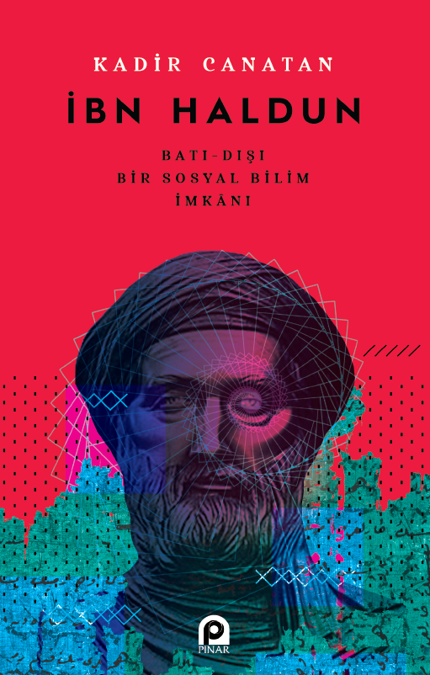 | Eser Adı: İbn Haldun; Batı - Dışı Bir Sosyal Bilim İmkanı  Yazar Adı: KADİR CANATAN  Tür Serisi: Tarih Araştırmaları/Tarih  Cilt Bilgisi: AMERİKAN  Kitap Dili: Türkçe  İç Sayfa: HOLMEN SB 60  Kapak: BRISTOL AMERİKAN 230  Selefon Türü: MAT SELEFON  Basım Tarihi: 2025  Sayfa Sayısı: 132  Kitap Boyutları: 135 X 210 mm  ISBN No: 9789753525213  Etiket Fiyatı: 185,00 TL
Kitap Tanıtım Yazısı : (Arka Kapak)

Kitabın detay sayfasına buradan ulaşabilirsiniz :
https://pinaryayinlari.com/kitaplar/ibn-haldun-bati--disi-bir-sosyal-bilim-imkani-141.html
Pınar Yayınları



